نظام إدارة و قياس الأداء للمؤسسات

***سمارت إي بي ام***

دليل المستخدم



Enterprise Performance Management System (EPM)

SmartEPM

Contents

1 مقدمة 3

2 بناء الهيكل التنظيمي للمؤسسة 4

2.1 إضافة وحدة جديدة 5

2.2 تعديل وحدة إدارية 5

3 بناء الهيكل الاستراتيجي للمؤسسة 7

3.1 تعديل الهيكل الاستراتيجي 7

3.2 تعديل محور استراتيجي 8

3.3 تعديل هدف استراتيجى 8

3.4 تعديل برنامج تنفيذى 8

3.5 تعديل مؤشر أداء 9

4 إدخال و صيانة القيم الدورية لمؤشرات الأداء 10

4.1 إضافة قيمة دورية جديدة 10

4.2 إضافة مجموعة دورية لقيم المؤشر 11

4.3 تعديل قيمة دورية 12

5 التقارير 13

5.1 تقرير المؤشرات الغير محققة للقيم المستهدفة 13

5.2 تقرير المؤشرات الغير مسجل لها القيم الفعلية 13

6 إدارة التنبيهات بالنظام 14

6.1 التنبيهات الثابتة 14

6.2 التنبيهات المتغيرة ديناميكيا 14

6.2.1 انشاء تنبيه متغير دايناميكيا 15

7 إدارة المستخدمين و الصلاحيات 17

7.1 خطوات انشاء مستخدم جديد 17

7.2 إضافة صلاحية لمستخدم 19

7.3 تحديد صلاحية معينة لمستخدم كصلاحية إفتراضية 20

8 صيانة الصلاحيات 22

8.1 تعديل صلاحية موجدودة 22

# مقدمة

الهدف الرئيسى من نظام متابعة الأداء سمارت أي بى ام هو مساعدة المؤسسات لوضع خطط و اهداف استراتيجية على مستوى المؤسسة او على مستوي اى وحدة إدارية ( مركز ، إدارة ، قسم ، قسم فرعي ، مشروع ، شركة فرعية ،.... ) و متابعة تقييم أداء هذه الوحدات عن طريق تعريف مؤشرات الأداء و قياس الأداء الفعلى لهذه الوحدة

هذا النظام يساعد متخذ القرار بعد الاطلاع على اجمالي الأداء للمؤسسة معرفة مواطن الضعف و مواطن القوة بمجرد النظر الى الخارطة التنظيمية للمؤسسة و بها تقييم اجمالي على جميع مستويات الوحدات الإدارية للمؤسسة و بالتالى تمكنه من اتخاذ القرار السليم و المناسب في الوقت المناسب.

يعتمد النظام أساسا على بناء كلا من :

1. **الهيكل التنظيمي للمؤسسة**



و فيه يتم تعريف جميع الوحدات الإدارية بالمؤسسة و العلاقة بين هذه الوحدات و كذالك طرية حساب الأداء و الوزن النسبي للوحدة الإدارية مقارنة بالوحدات الإدارية الاخري

1. **الهيكل الاستراتيجي للمؤسسة**



و فيه يتم تحديد الأهداف الاستراتيجية علي مستوي المؤسسة و كذالك البرامج التنفيذية المسئولة عن تحقيق هذه الأهداف و أخيرا المؤشرات الخاصة بقياس الأداء لكل برنامج تنفيذي

يتم نقل نسخة من هذا الهيكل الاستراتيجي لكل وحدة إدارية كلا حسب ما يخصه من اهداف استراتيجية و برامج تنفيذية ومؤشرات أداء

# بناء الهيكل التنظيمي للمؤسسة

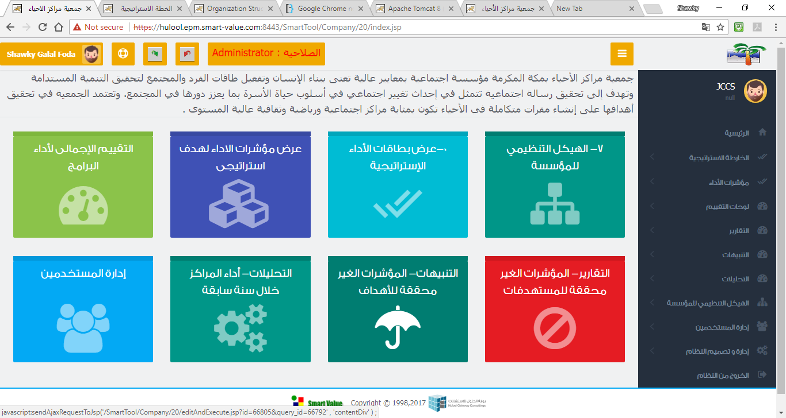

1. بعد الدخول الى النظام اضغط على "الهيكل التنظيمي للمؤسسة"

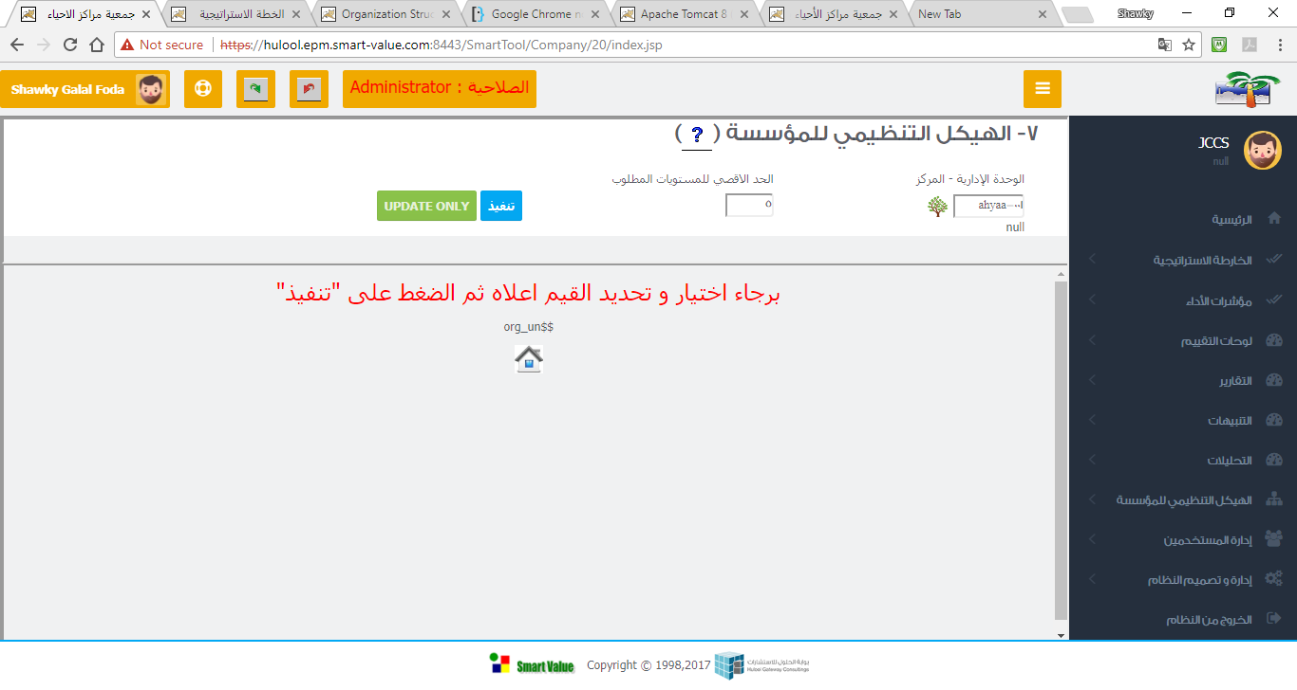

1. اختار الوحدة الإدارية التي سيتم عرض الهيكل التنظيمي بدأ منها و ذالك بالضغط على رمز الشجرة – يمكنك اختيار القيمة الافتراضية - و كذالك "الحد الاقصي للمستويات المطلوب عرضها "
2. اضغط على زر " تنفيذ "
3. سوف يقوم النظام بعرض خريطة الهيكل التنظيمي للإدارة كالمثال التالي

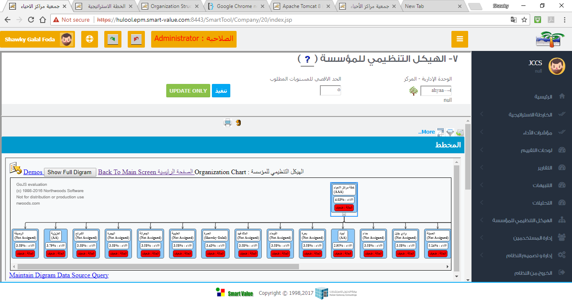

1. إضغط على الزر الأيمن للفارة بعد توجيهه الى الوحدة الإدارية المراد التعامل معها سوف تظهر قائمة منسدلة كالتالى

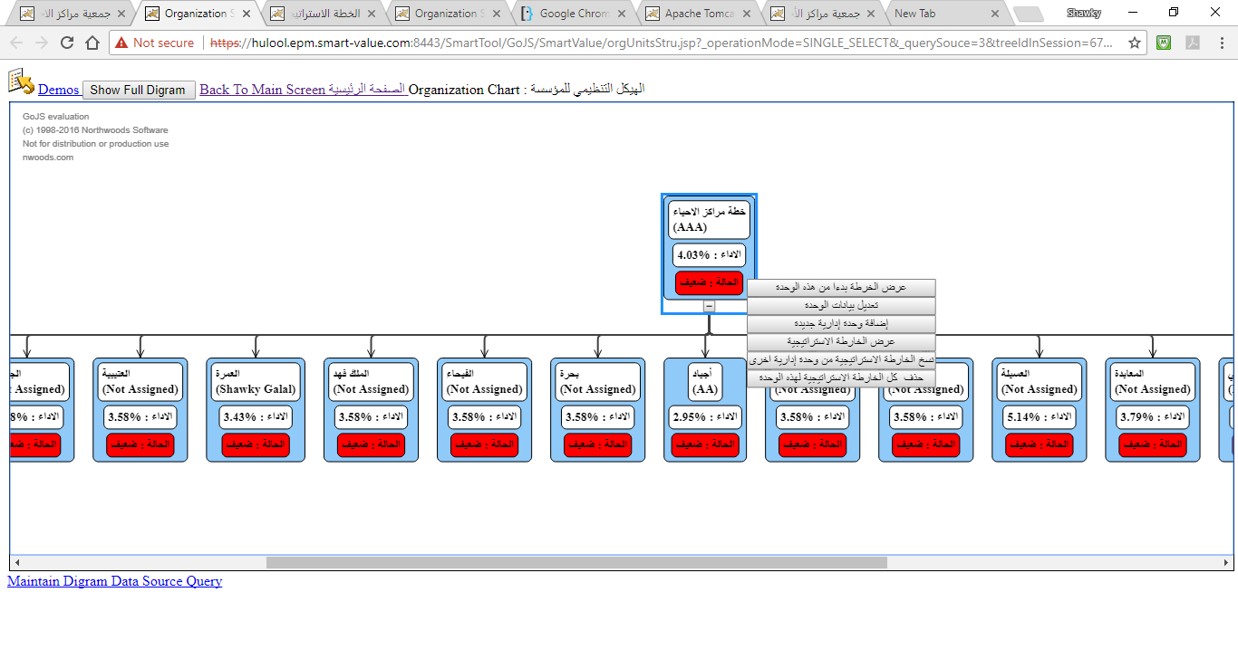

## إضافة وحدة جديدة

1. اختار "إضافة وحدة إدارية جديدة" لانشاء وحدة جديدة منبثقة من الوحدة المختارة – لتظهر لك شاشة كالتالي

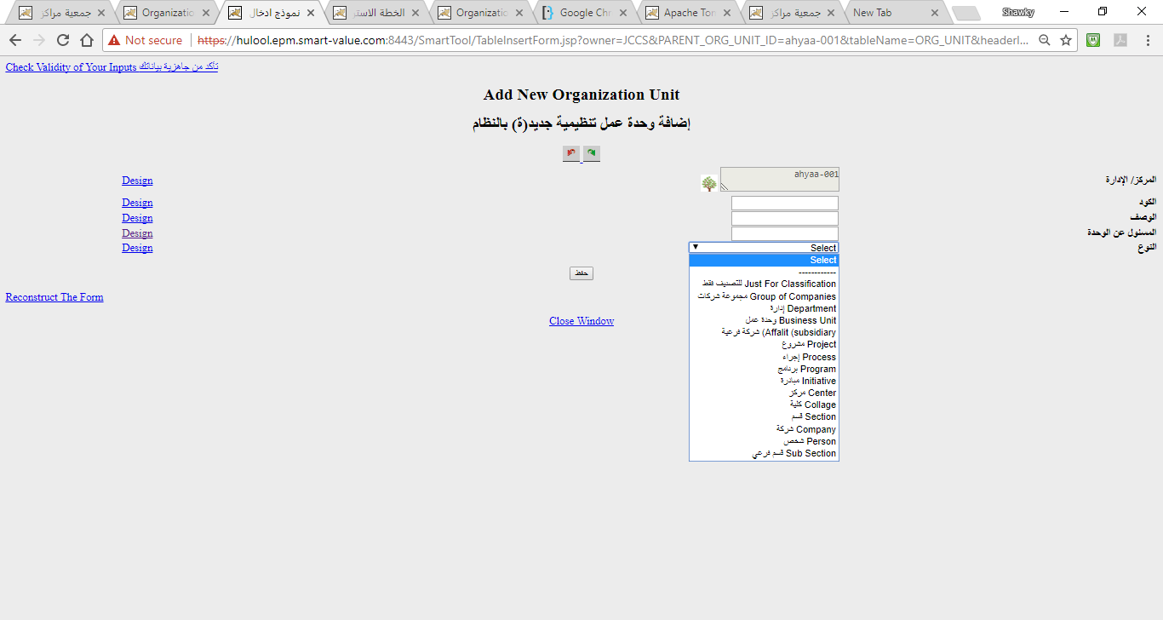

1. تاكد من الضغط على زر " حفظ " لحفظ الوحدة الإدارية
2. اضغط على زر للحفظ النهائي

## تعديل وحدة إدارية

1. اختار "تعديل بيانات الوحدة " لتعديل بيانات او حذف هذه الوحدة الإدارية لتظهر الشاشة التالية

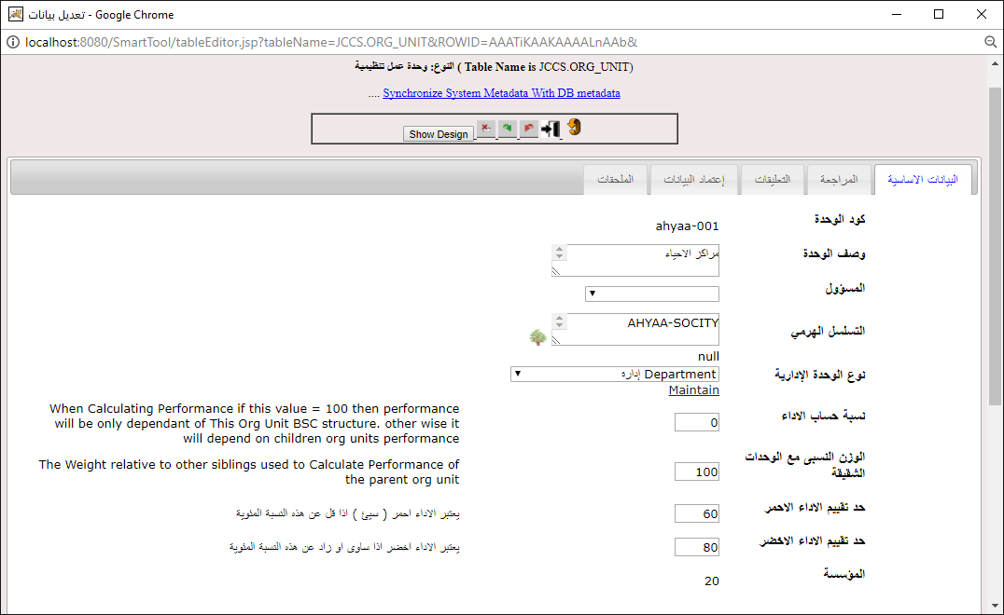

1. تأكد من الضغط على زر للحفظ النهائي
2. بناء الهيكل الاستراتيجي للمؤسسة

إختار "عرض الخارطة الاستراتيجية" للوحدة الإدارية المطلوب تعديل او بناء الخارطة الاستراتيجية لها

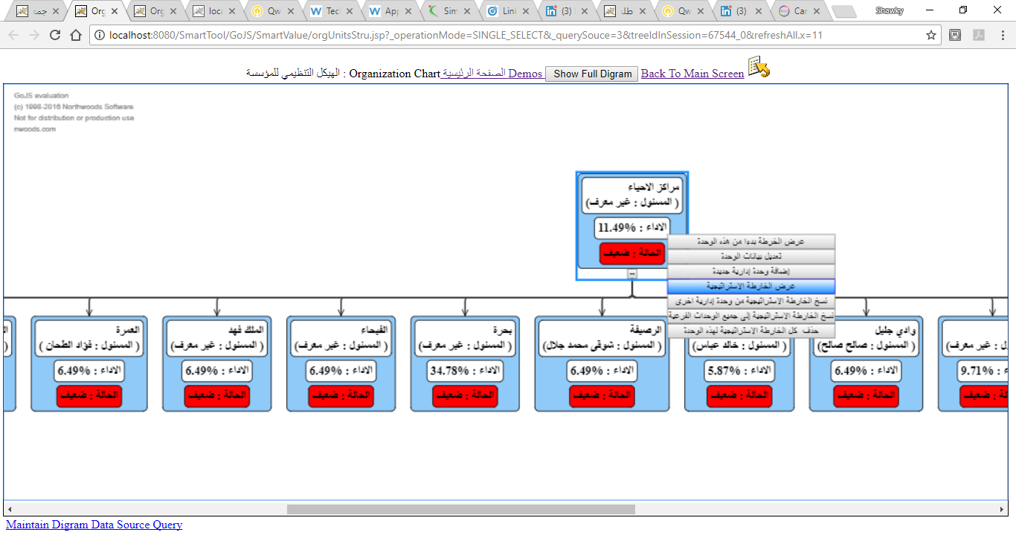

## تعديل الهيكل الاستراتيجي

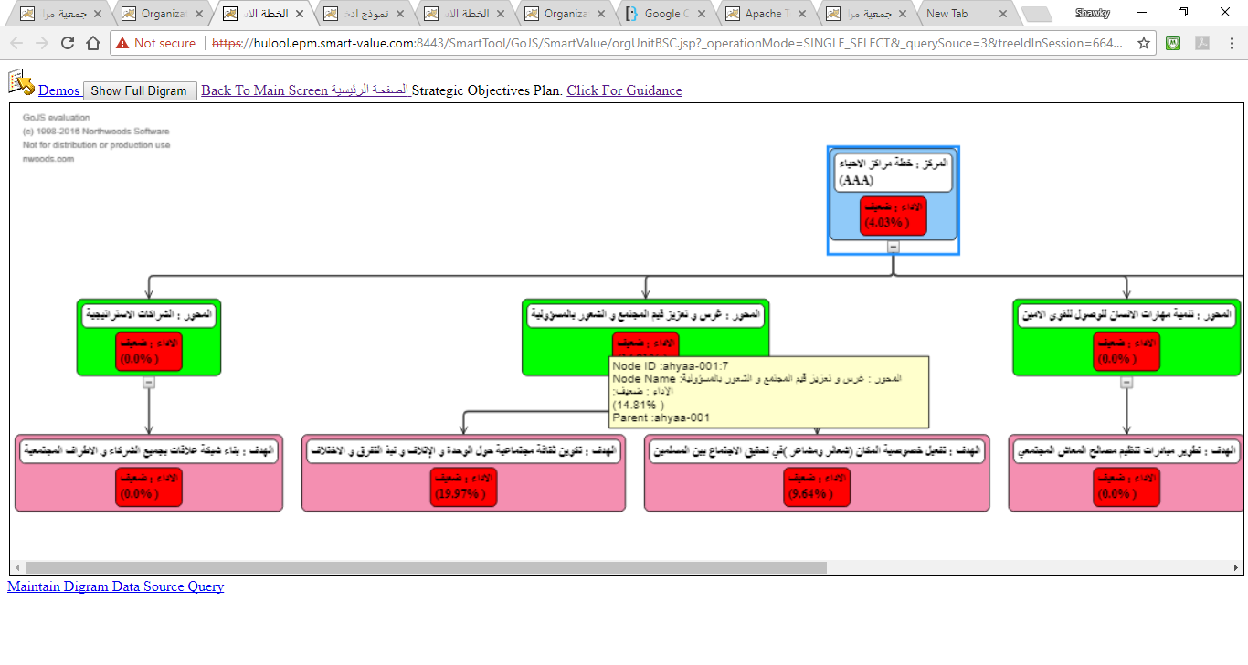

مثال يوضح الهيكل الاستراتيجي لوحدة إدارية يظهر فيه :

1. المستوى الأول - المحاور الاستراتيجية يظهر باللون الأخضر
2. المستوى الثانى - الأهداف الاستراتيجية باللون الوردى

بالضغط على اى هدف استراتيجي تظهر الخارطة بالشكل التالي :

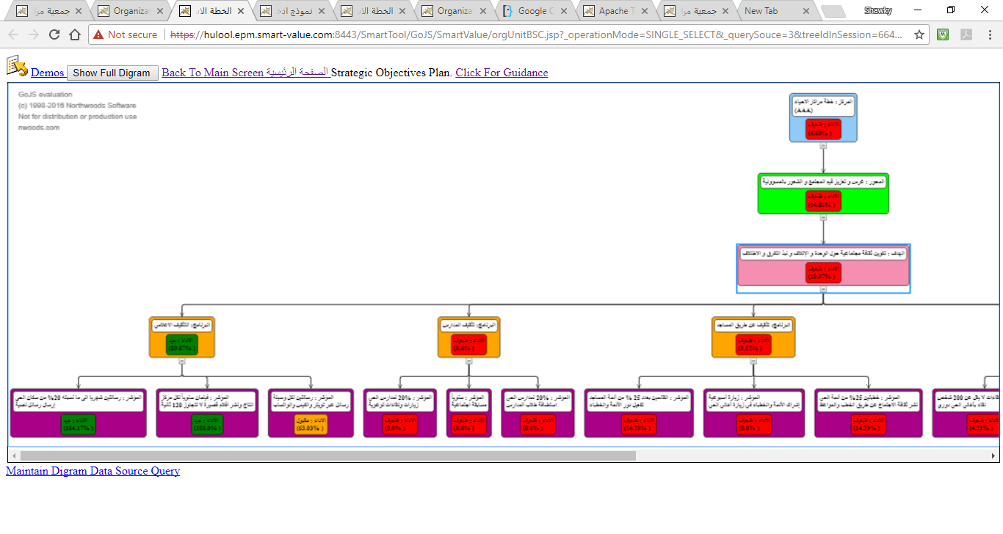

1. المستوى الثالث - هو البرامج التنفيذية و يظهر عند الضغط على اى عنصر من الأهداف الاستراتيجية – يظهر باللون الاصفر
2. المستوى الرابع و هو مستوى مؤشرات الأداء

## تعديل محور استراتيجي

1. اختار المحور المراد تعديلة و اضغط على الزر الأيمن للفارة لتظهر القائمة المنسدلة ثم اخار "تعديل بيانات محور استراتيجى "

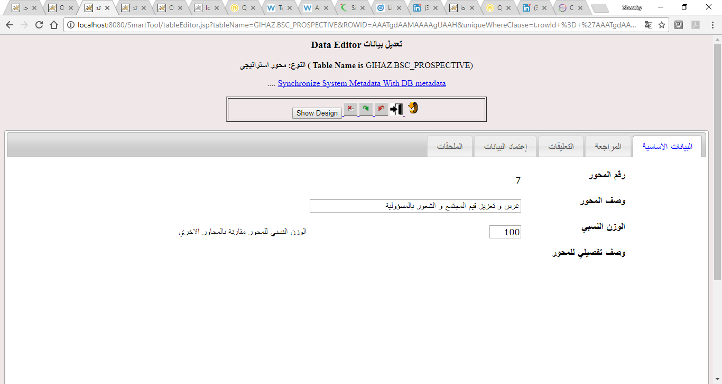

1. قم بالتعديلات المطلوبة
2. تأكد من الضغط على زر للحفظ النهائي

## تعديل هدف استراتيجى

1. اختار الهدف المراد تعديلة و اضغط على الزر الأيمن للفارة لتظهر القائمة المنسدلة ثم اخار "تعديل بيانات هدف استراتيجى "

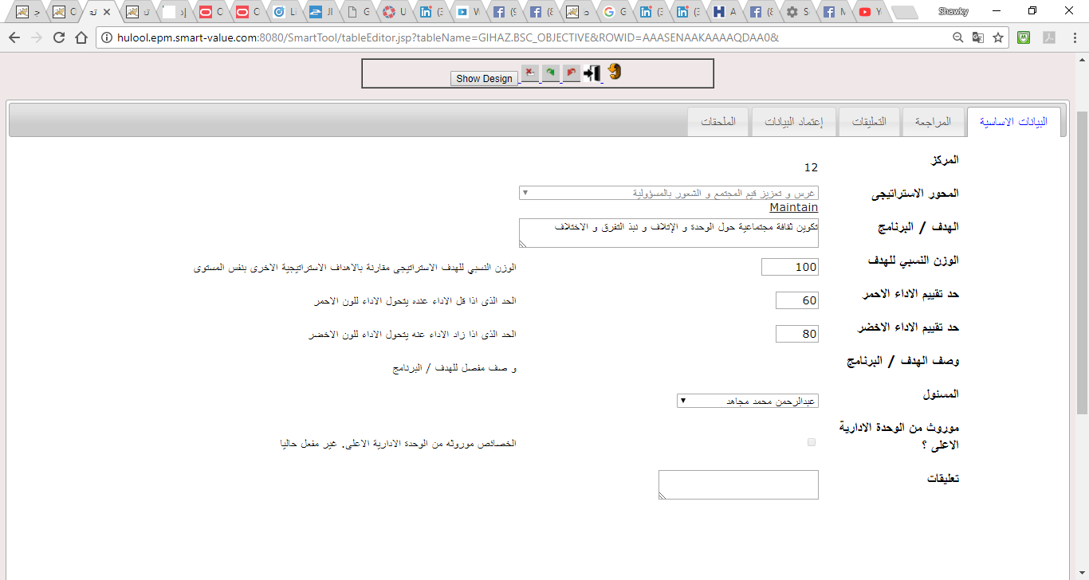

1. قم بالتعديلات المطلوبة
2. تأكد من الضغط على زر للحفظ النهائي

## تعديل برنامج تنفيذى

1. اختار البرنامج التنفيذي المراد تعديلة و اضغط على الزر الأيمن للفارة لتظهر القائمة المنسدلة ثم اخار "تعديل بيانات برنامج " لاحظ ان شاشة تعديل برنامج هي نفسها شاشة تعديل هذف اتراتيجي

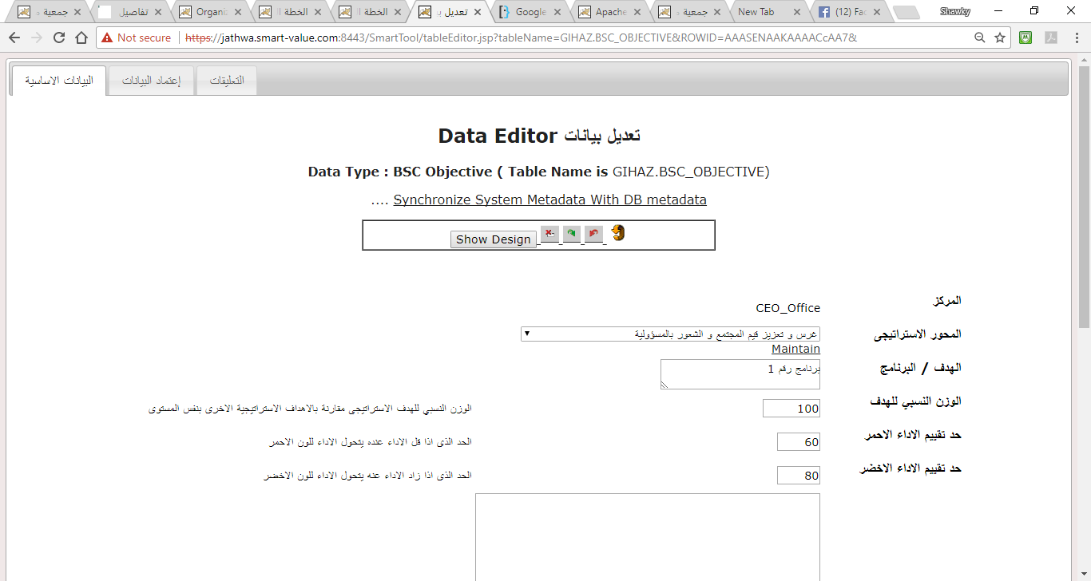

1. قم بالتعديلات المطلوبة
2. تأكد من الضغط على زر للحفظ النهائي

## تعديل مؤشر أداء

1. اختار المؤشر المراد تعديلة و اضغط على الزر الأيمن للفارة لتظهر القائمة المنسدلة ثم اخار "تعديل بيانات مؤشر "

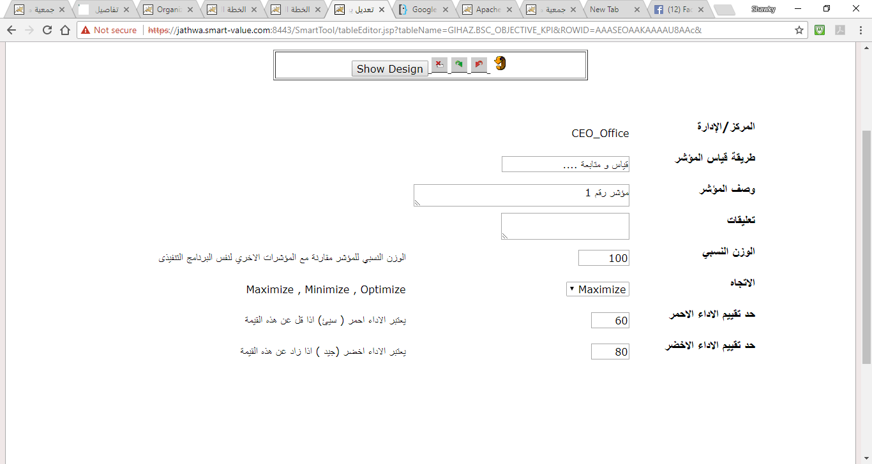

1. قم بالتعديلات المطلوبة
2. تأكد من الضغط على زر للحفظ النهائي

# إدخال و صيانة القيم الدورية لمؤشرات الأداء

1. اختار المؤشر المراد إضافة او تعديل القيم الدورية لهذا المؤشر و اضغط على الزر الأيمن للفارة لتظهر القائمة المنسدلة ثم اخار "عرض القيم الدورية لمؤشر الاداء"

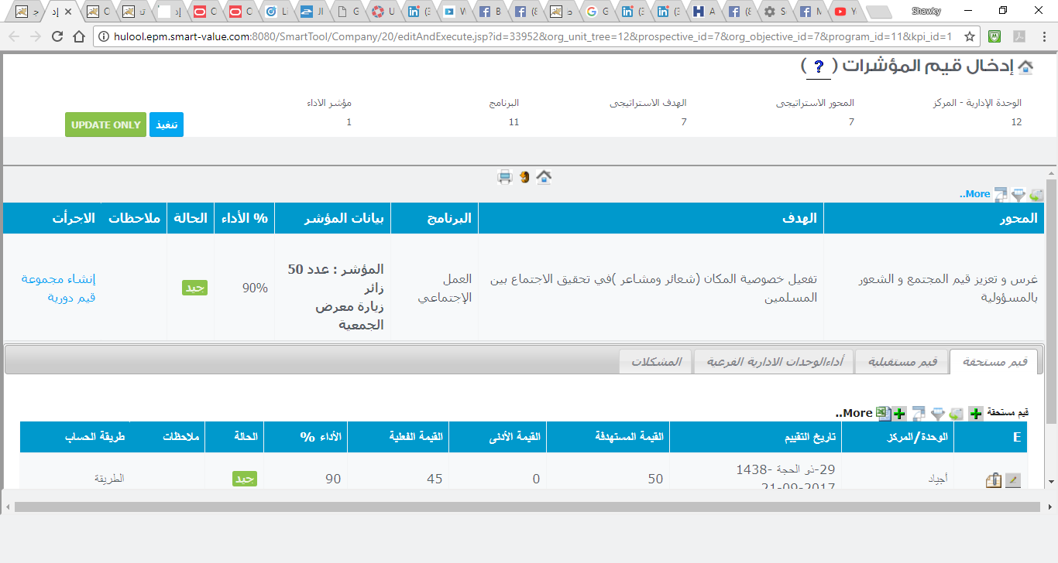

## إضافة قيمة دورية جديدة

1. اضغط على رمز +

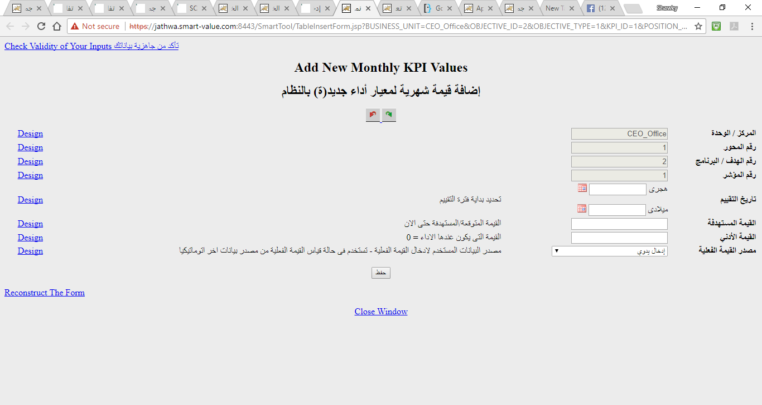

1. ادخل القيم المطلوبة
2. اضغط على حفظ
3. تأكد من الضغط على زر للحفظ النهائي

## إضافة مجموعة دورية لقيم المؤشر

يمكنك انشاء مجموعة من القيم الدورية بطريقة مباشرة ( علي سبيل المثال – هذا المؤشر يتم تقييمه كل شهر لمدة 12 شهر بداء من 01-01-2018 )

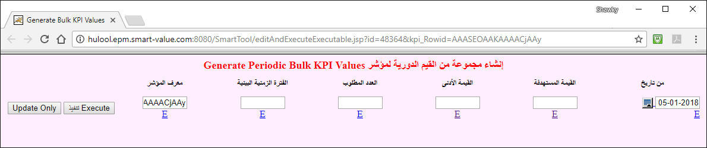

## تعديل قيمة دورية

1. اضغط على زر التعديل للقيمة الدورية المطلوب تعديلها لتظهر شاشة كالتالى :

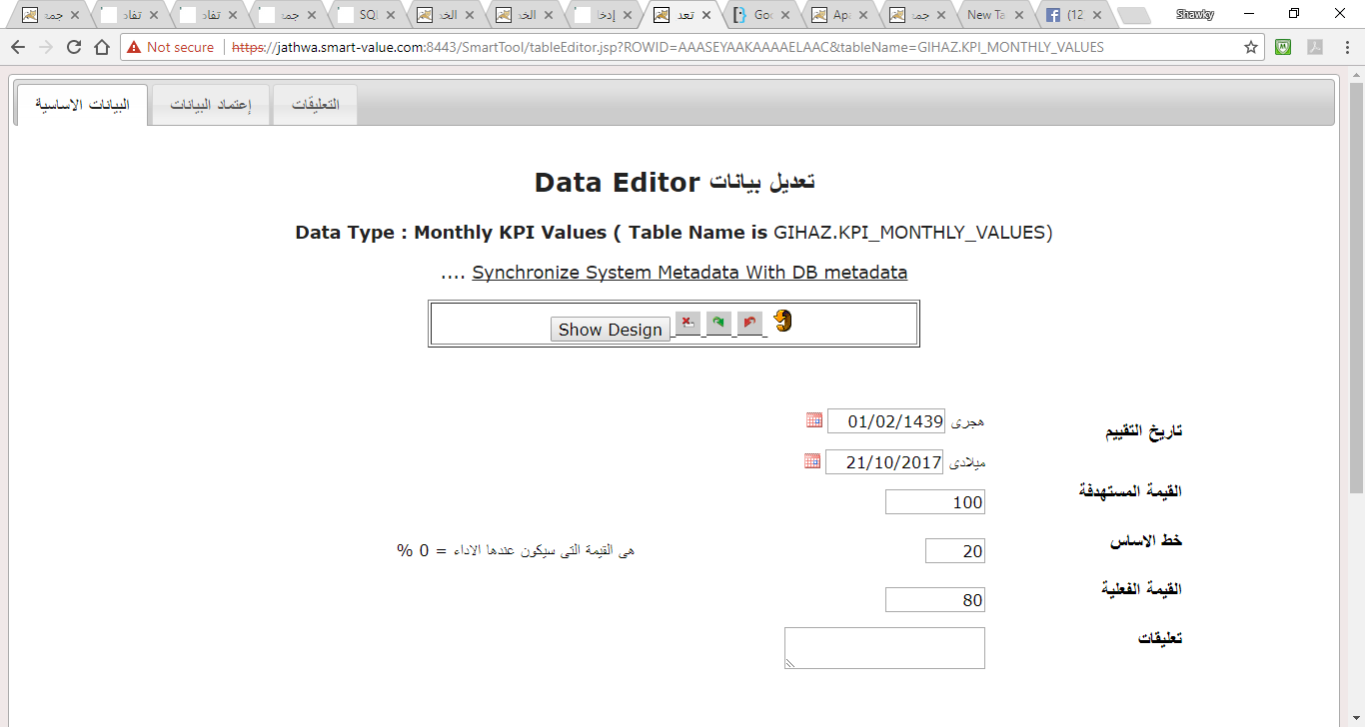

1. قم بالتعديلات المطلوبة
2. تأكد من الضغط على زر للحفظ النهائي

# التقارير

## تقرير المؤشرات الغير محققة للقيم المستهدفة

هذا التقرير يعرض القيم الدورية للمشرات الغير محققة للمستهدفات لوحدة إدارية معينة مع إمكانية تعديل هذه القيم

1. اختار الوحدة الإدارية / المركز
2. اختار المحور الاستراتيجي
3. اختار الهدف الاستراتيجي
4. اضغط على تنفيذ

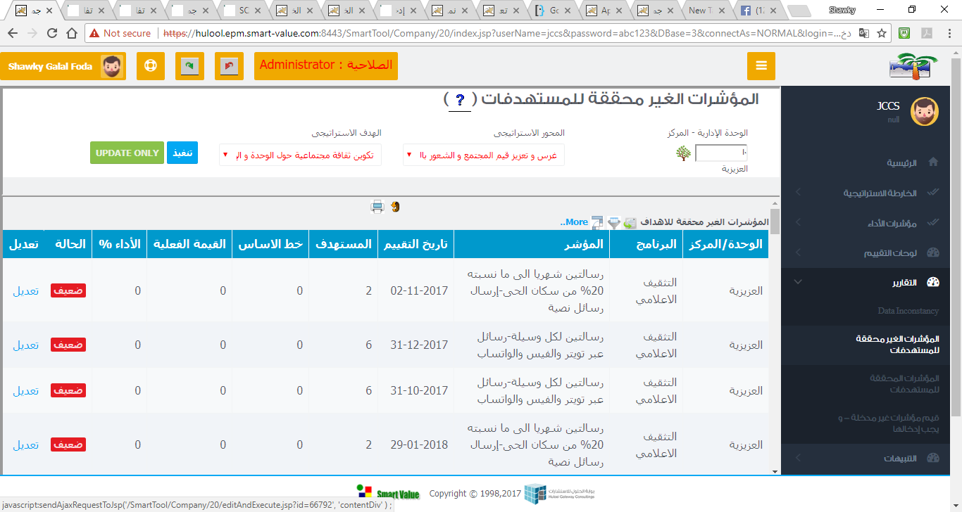

## تقرير المؤشرات الغير مسجل لها القيم الفعلية

هذا التقرير يعرض القيم الدورية للمشرات التي لم يتم اخال لها القيم الفعلية لوحدة إدارية معينة مع إمكانية تعديل هذه القيم

1. اختار الوحدة الإدارية / المركز
2. اختار المحور الاستراتيجي
3. اختار الهدف الاستراتيجي
4. اضغط على تنفيذ

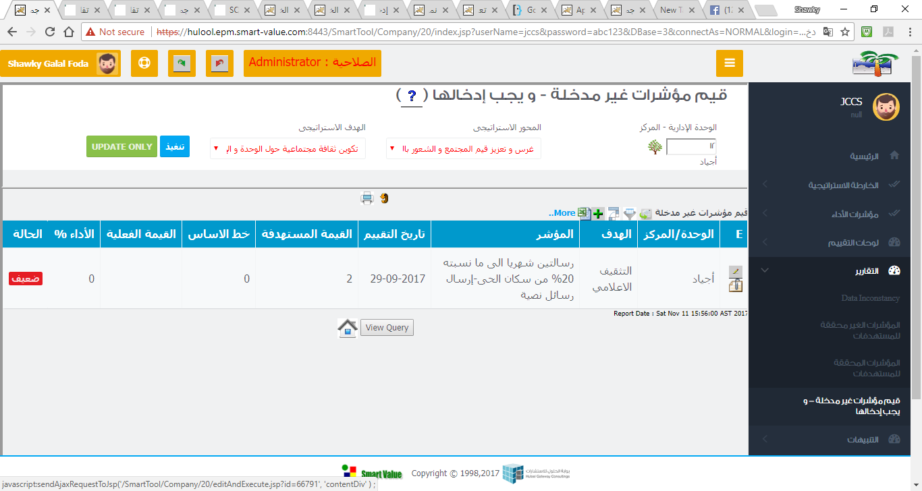

يوجد مجموعة اخري كبيرة من التقارير يتم طرحها بناء هلى احتياج العمل.

# إدارة التنبيهات بالنظام

هناك نوعان من التنبيهات يمكن اعداهما في نظام سمارت أي بى ام

1. تبيهات ثابتة : و هي التنبيهات التي يتم تحديد ايميل الجهة المراد ارسال التنيه اليها بالتفصيل – و هي مناسبة في حالة ان الجهه المراد تبيهها ليس لها بيانات بالنظام
2. التنبيهات الديناميكية او المتغيرة : و هي تنبيهات تقوم باستخراج بيانات الجهه المراد ارسال التنبيه اليها من النظام نفسه

## التنبيهات الثابتة

يتميز النظام بانه يمكنه عمل تنبيه اتوماتيكيا لاي تقرير موجود بالنظام

بحيث يتم تعريف الاتي في التنبيه

1. الجهه الايميل الذى سوف يتم ارسال التقرير كتنبيه له
2. النسخة الكربونية ترسل الي من
3. المعاملات المطلوب تنفيذ التقرير عليها ( مثلا الوحدة الإدارية و المحور الاستراتيجي و الهدف الاستراتيجي )
4. عنوان الايميل
5. مقدمة الايميل

تم تهيئة عدد 2 تنبيه لتقرير المشرات الغير محققة للمستهدفات وتقرير المؤشرات الغير مدخلة كالتالي

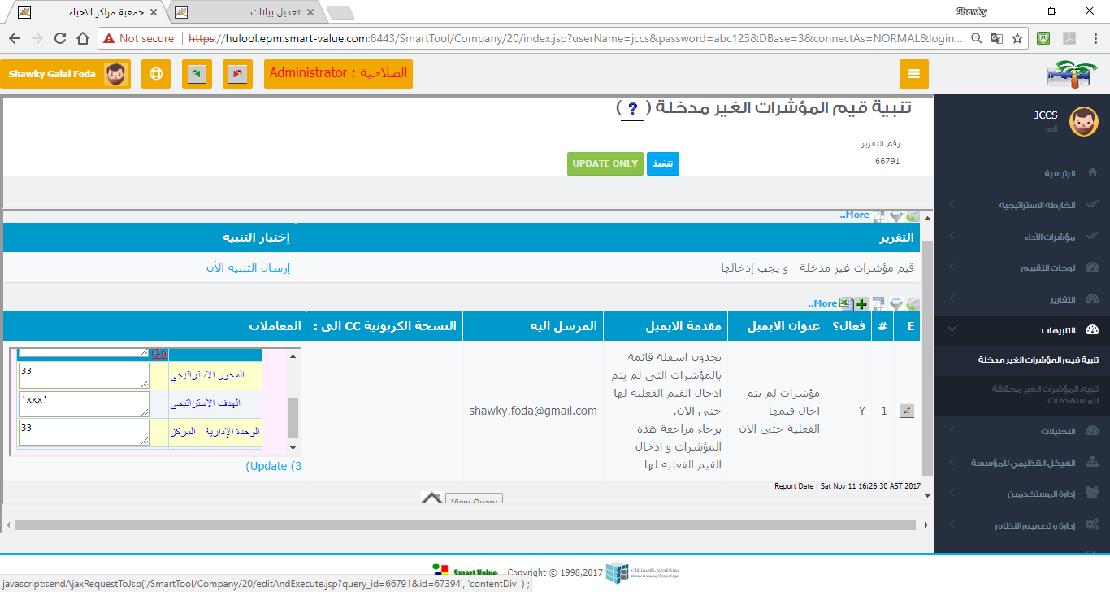

اضغط زر التعديل لتعديل بيانات التنبيه

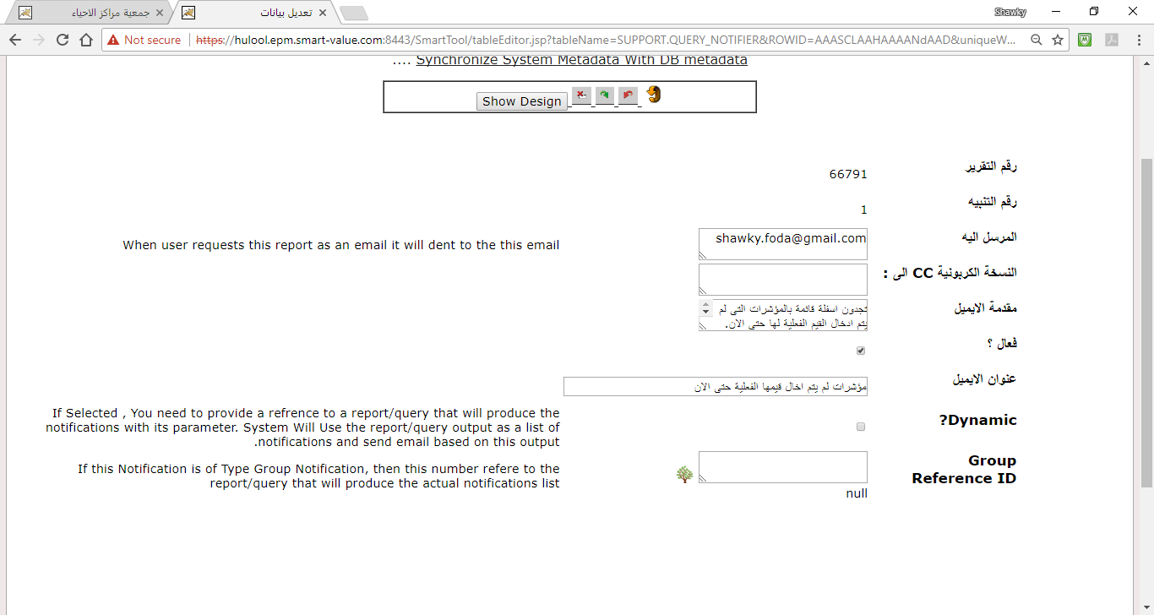

## التنبيهات المتغيرة ديناميكيا

هي تنبيهات يتم اعدادها بحيث انها تتغير دايناميكا بتغير بيانات النظام

علي سبيل المثال

ارسال تنبيه للك مسئول بالوحدات بالمؤشرات الغير محققة للاهداف – بحيث يقول النظام اتوماتيكيا بمراجعة جميع الوحدات و استخراج ايميل المسئول عن هذه الوحدة و من ثم ارسال له ايميل بالمؤشرات الخاصة بادارته فقط

هذا النوع مفيد في حالة تغير الموظفين او تغير الإدارات بالمؤسسة او إضافة وحدات إدارية جديدة فيقوم النظام اتوماتيكيا بإضافة الوحدة الجديدة للتنبيه.

### انشاء تنبيه متغير دايناميكيا

1. يتم انشاء DB Query لاستخلاص الايميلات و المعاملات المطلوبه للتنبيه من النظام
2. يتم تعريف تنبيه جديد مثل التعريف أعلاه للتنبيه و لكن يتم تعريف الاتى فقط
   1. التبيه متغير دايناميكيا
   2. رقم التقرير المولد للتنبيهات الثابته

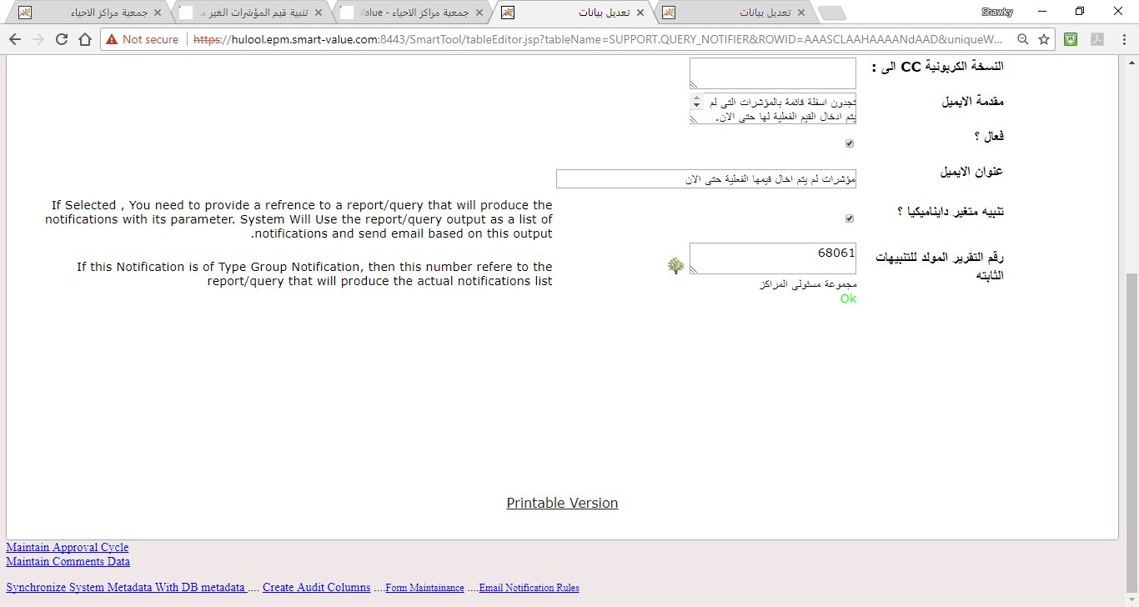

بالضغط على رمز الشجرة لاختيار المجموعة – المعرفة سابقا –

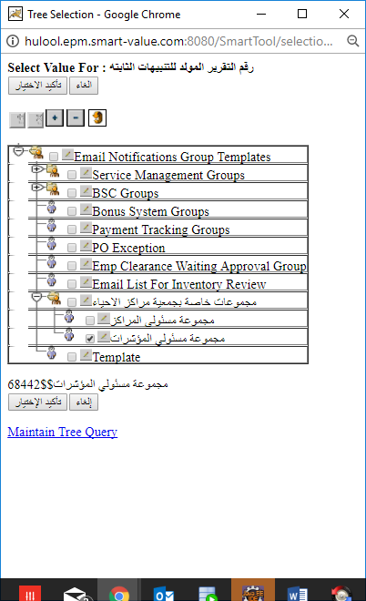

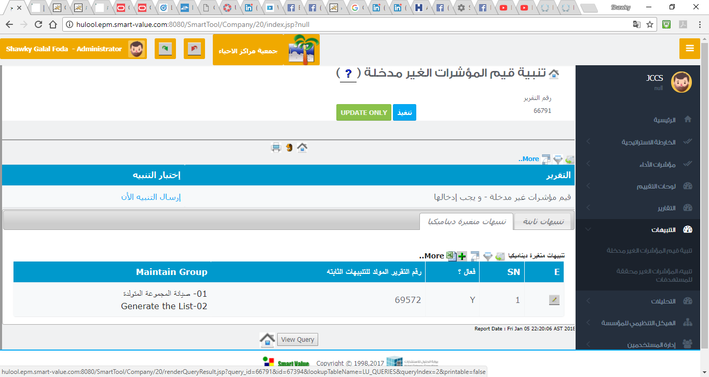

***المستخدم المسئول :***

كل وحدة إدارية و كل هدف استراتيجى و كذالك كل مؤشرات الأداء بالنظام معرف لها "المستخدم المسئول"

و هو المستخدم الذى يقوم النظام بارسال ايميل اليه في كل التنبيهات التى تخص هذا العنصر (وحدة إدارية - هدف – برنامج – مؤشر )

تم حاليا اعداد النظام و ذلك لغرض التسهيل و الاعداد الأولى بحيث انه عند التعديل في الشخص المسئول لمركز/إدارة يقوم النظام اتوماتيكيا بتعديل المستخدم المسئول لكل الأهداف و البرامج و المؤشرات المرتطبة بهذا المركز. في حالة الرغبة لتقسيم الأهداف على اكثر من "مستخدم مسئول" يمكن تعديل بيانات كل هدف على حدة لتحديد المستخدم المسئول له

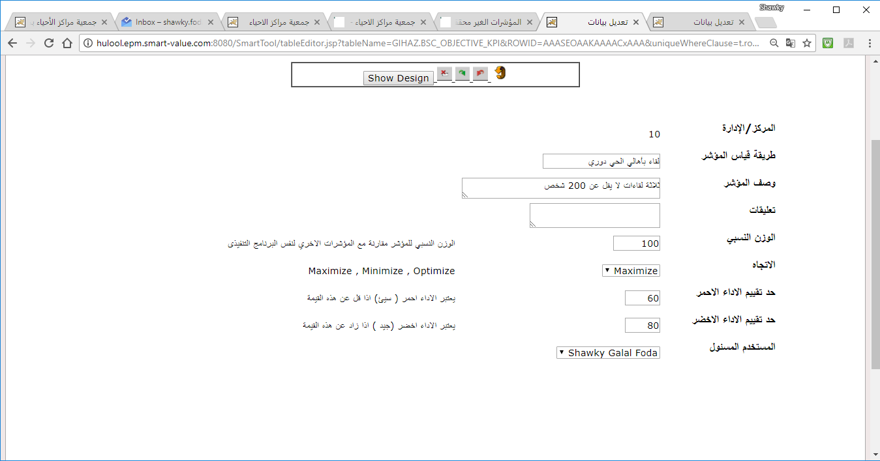

# إدارة المستخدمين و الصلاحيات

## خطوات انشاء مستخدم جديد

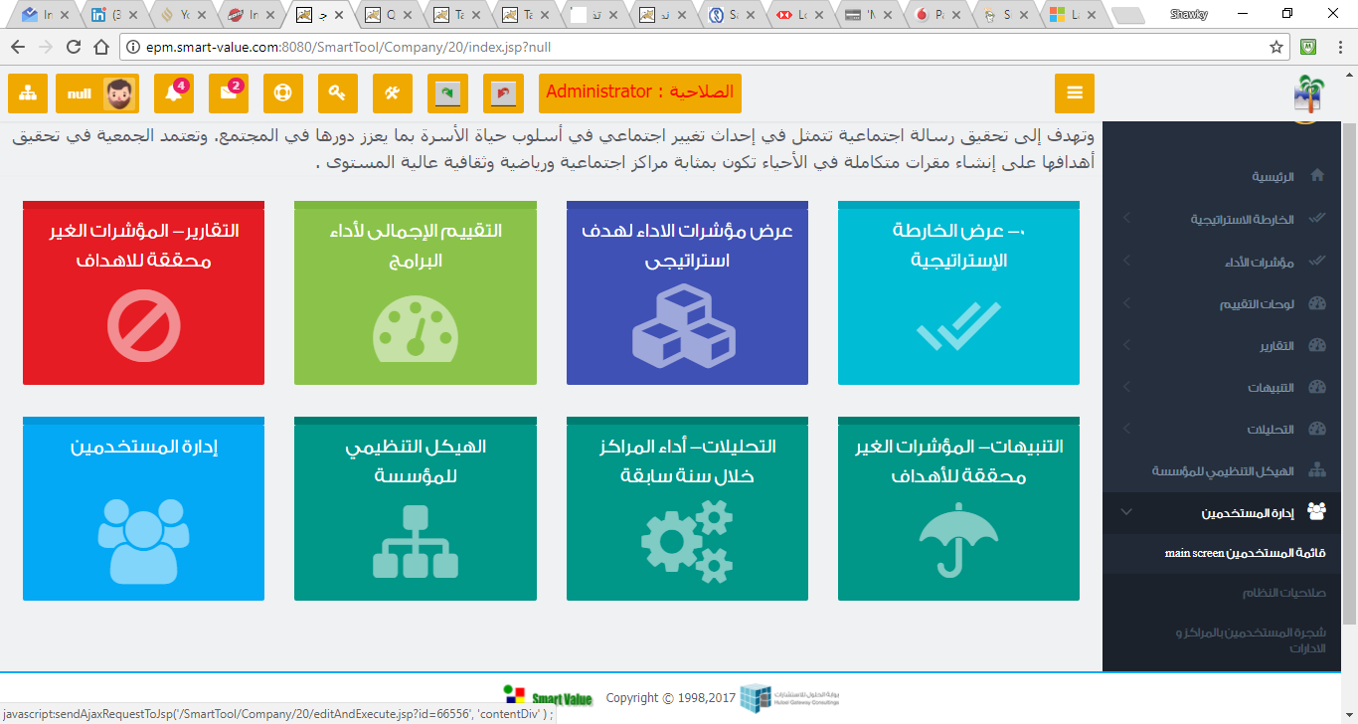

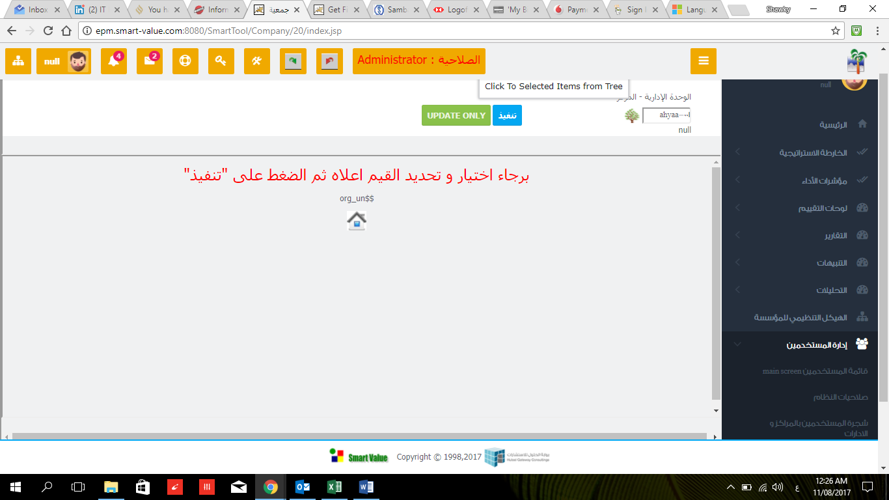

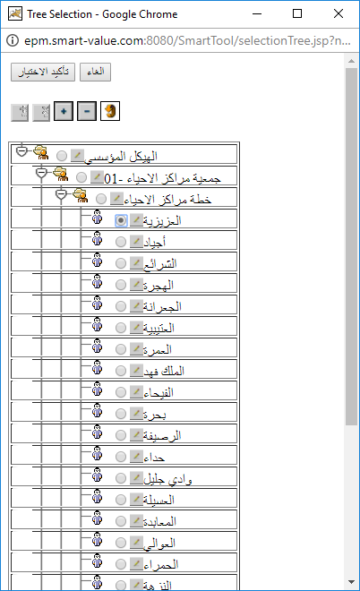

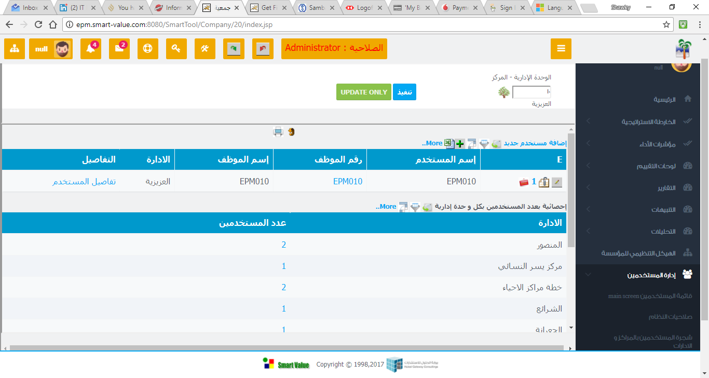

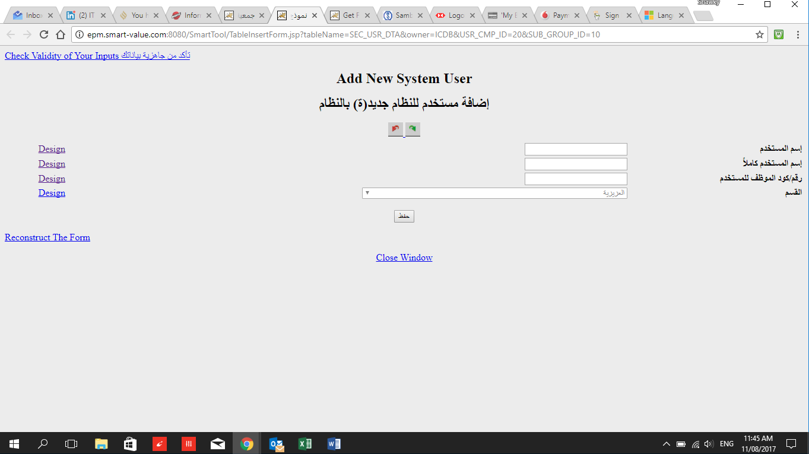

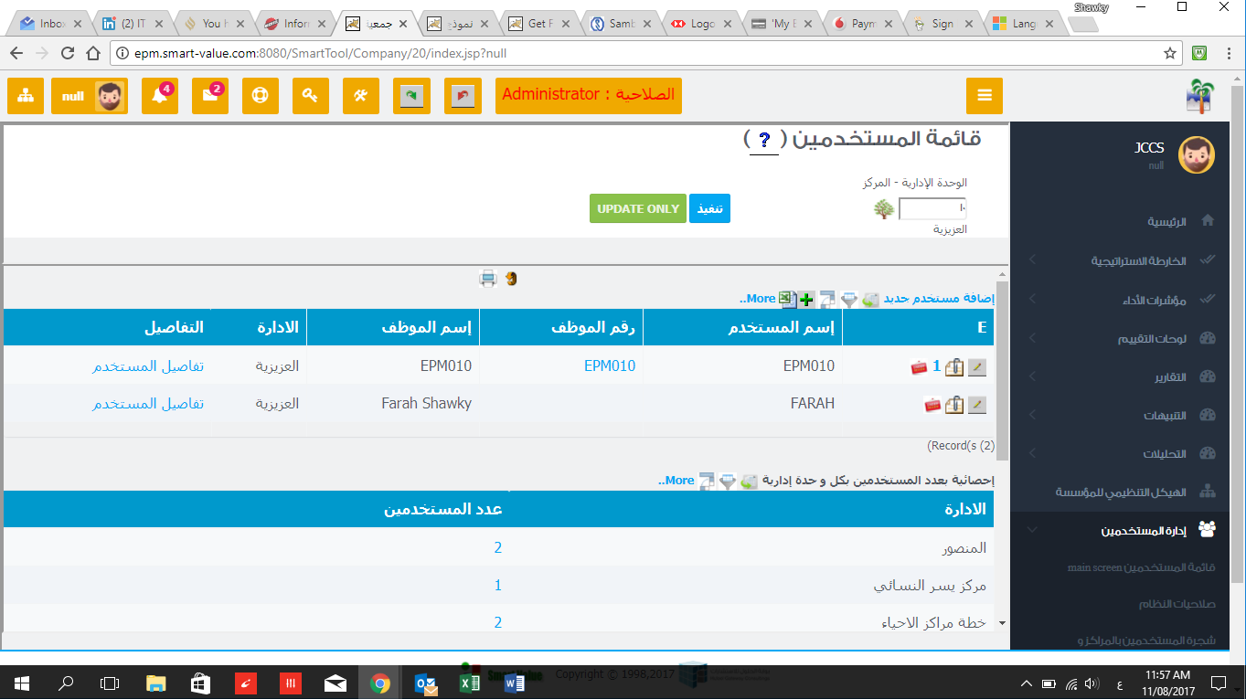

## إضافة صلاحية لمستخدم

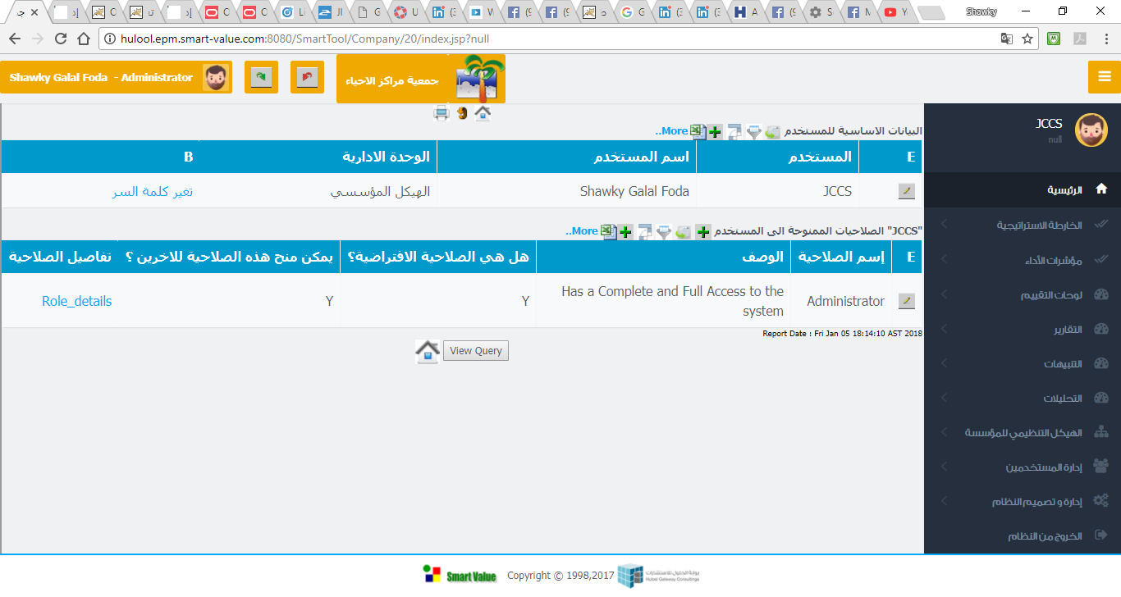

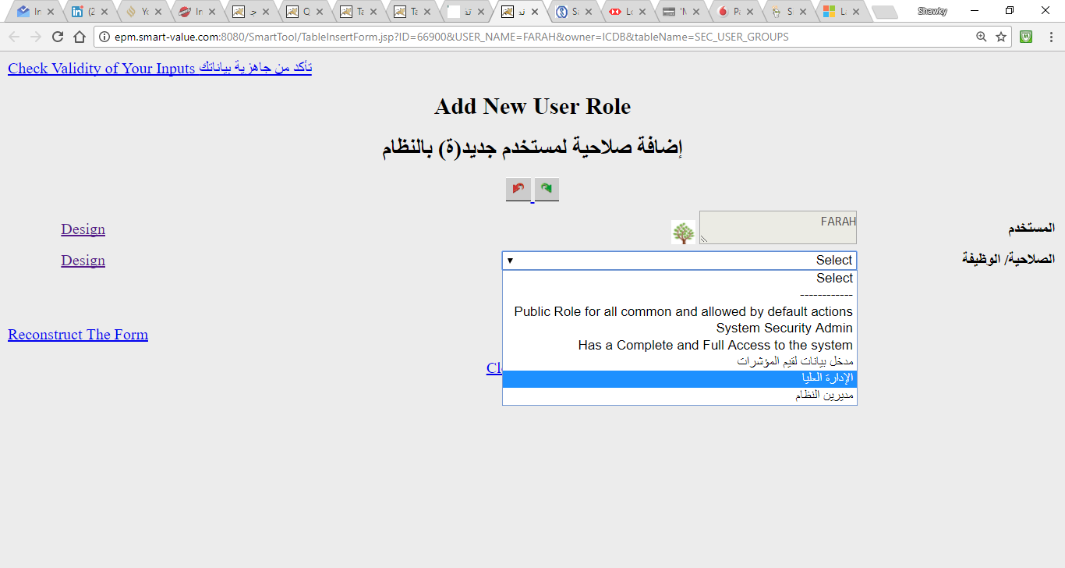

ملحوظة : بعد الضغط على حفظ يمكنك الغاء التعديلات بالضغط على [http://epm.smart-value.com:8080/SmartTool/images/rollback.gif](javascript:performAction('RollBack');)

و لتأكيد الحفظ إضغط على [http://epm.smart-value.com:8080/SmartTool/images/save.gif](javascript:performAction('Commit');)

## تحديد صلاحية معينة لمستخدم كصلاحية إفتراضية

بعد إضافة الصلاحية للمستخدم يمكنك تعين الصلاحية كصلاحية إفتراضية للمستخدم و التي بناءأ عليها سيتحدد الوحدات التي سوف تظهر له عند الخول للنظام و عدم ظهور الوحدات التي ليس له صلاحية عليها – فالصلاحية الافتراضية هي الصلاحية التي باءا عليها سيتم التحكم في المظهر العام للنظام. و سيظل المستخدم يتمتع بالصلاحيات الأخرى و لكن الواجهه محددة بالصلاحية الافتراضية. يمكن للمستخدم تغير الصلاحية الافتراضية له و يجب عهليه إعادة الدخول للنظام من جديد لتفعيلها

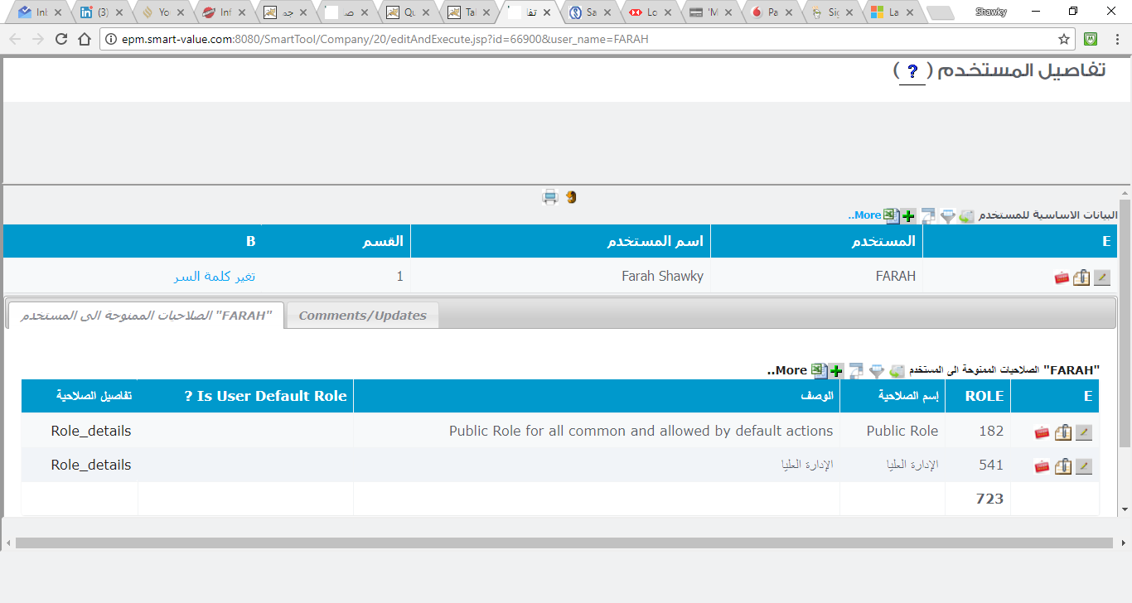

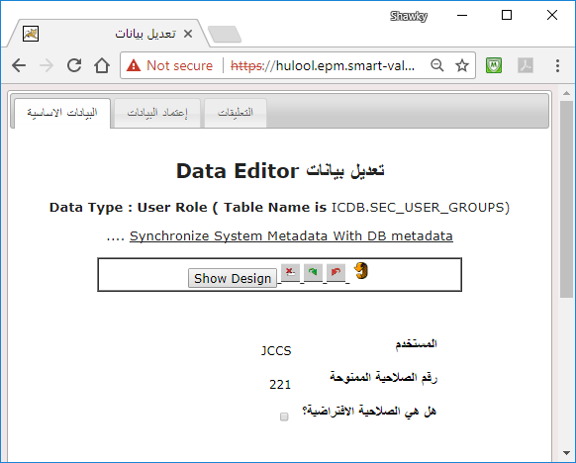

ملحوظة هامة : تأكد ان هناك صلاحية واحدة للمستخدم محددة كصلاحية إفتراضية

# صيانة الصلاحيات

تم إضافة الصلاحيات التالية بالنظام

|  |  |  |  |  |  |  |  |  |  |  |  |  |  |  |  |  |
| --- | --- | --- | --- | --- | --- | --- | --- | --- | --- | --- | --- | --- | --- | --- | --- | --- |
| **الصلاحية** | **الخارطة الإستراتيجية** | | **مؤشرات الأداء** | | **لوحات المراقبة** | | | **التقارير** | | **التنبيهات** | | **التحليلات** | | **الهيكل التنظيمي** | **إدارة المستخدمين** | |
|  | عرض الخارطة الإستراتيجية | إنشاء /تعديل خارطة إستراتيجية | عرض المؤشرات | إدخال قيم المؤشرات | أداء جميع المراكز/الإدارات | التقييم الإجمالي لأداء البرامج | تقييم المؤشرات التفصيلية | المؤشرات الغير محققة للأهداف | قيم المؤشرات الغير مدخلة | تنبية المؤشرات الغير محققة للأهداف | تنبية قيم المؤشرات الغير مدخلة | تحليل أداء المراكز خلال سنة سابقة | تحليل أداء البرامج خلال سنة سابقة |  | قائمة المستخدمين | صلاحيات المستخدمين |
| **الإدارة العليا** | ● |  | ● |  | ● | ● | ● | ● | ● | ● | ● | ● | ● | ● |  |  |
| **مديرين النظام** | ● | ● | ● | ● | ● | ● | ● | ● | ● | ● | ● | ● | ● | ● | ● | ● |
| **مدخلين البيانات** |  |  | ● | ● |  |  |  |  |  |  | ● |  |  |  |  |  |

## تعديل صلاحية موجدودة

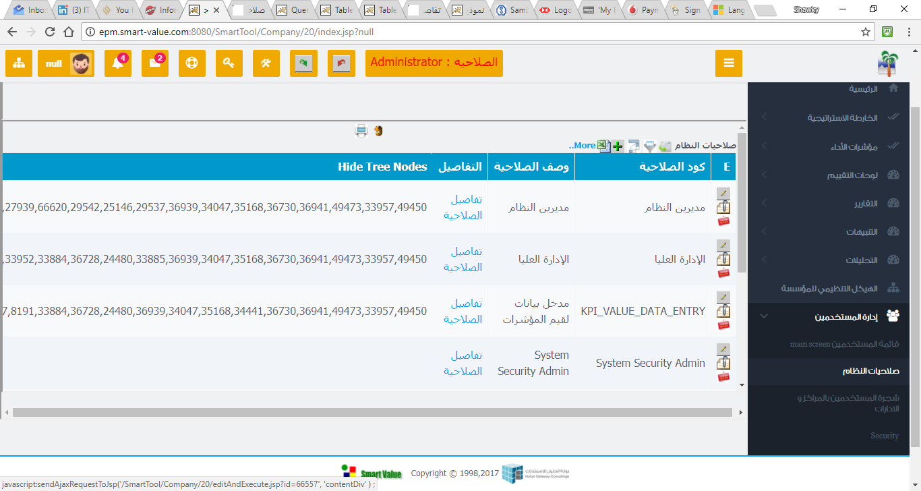

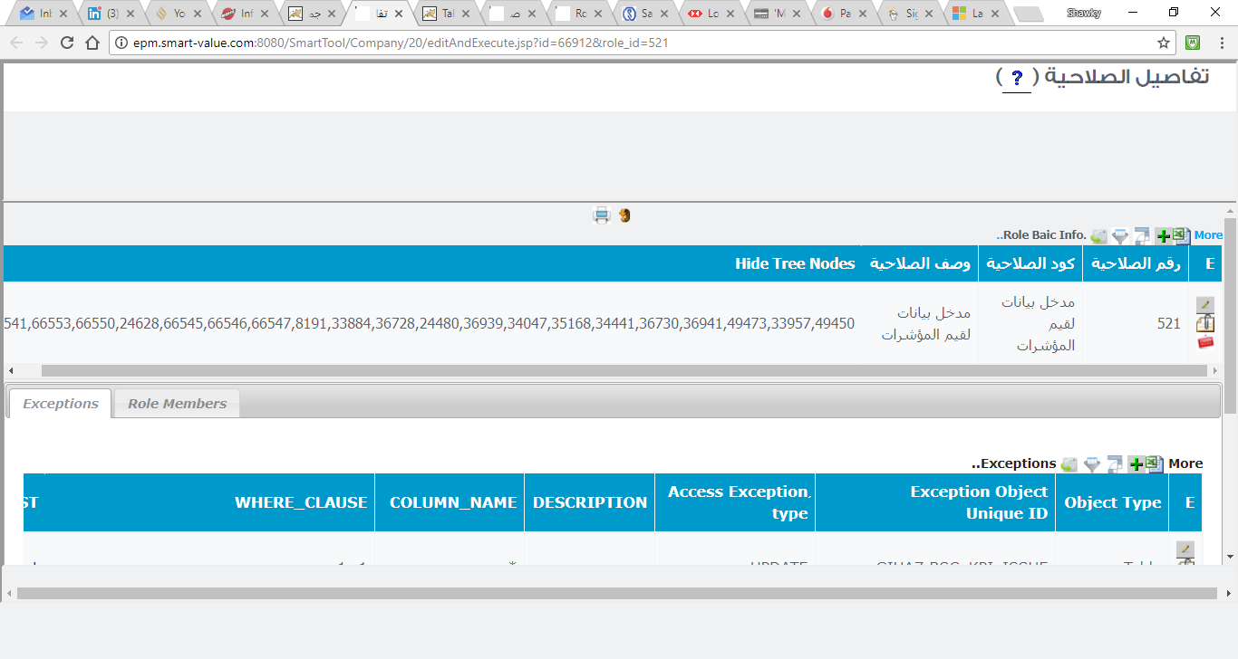

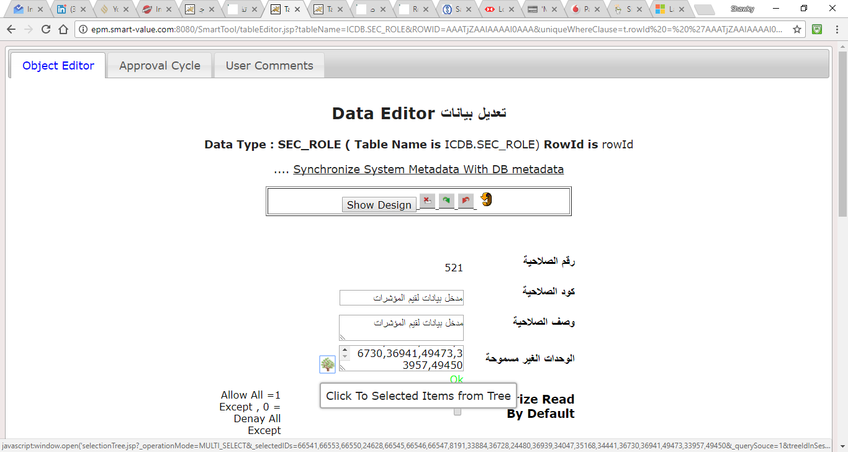

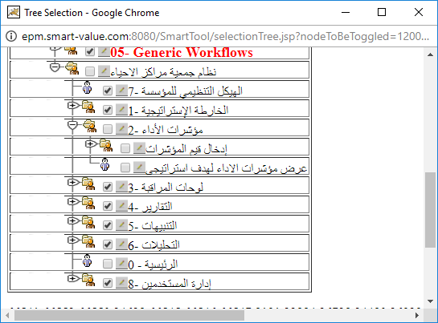

بهذه الطريقة يمكنك صيانة الصلاحيات بالتعديل و الإضافة و الحذف